不 符 合 项 报 告
审核领域及类型 | ■QMS □EMS □OHSMS  质量管理体系：初次认证第（二）阶段
受审核方 | 安徽徐淮电气有限责任公司
受审核部门 | 质管部 | 陪同人员 | 范庆流
不符合事实描述:
计量设备（万用表/钳流表/绝缘电阻测试仪）未能提供检定报告。

上述事实不符合：■ GB/T 19001:2016 idt ISO 9001:2015标准7.1.5条款
□ GB/T 50430-2017标准 条款:
□ GB/T 24001-2016 idt ISO 14001:2015标准 条款
□ GB/T 28001-2011 idt OHSAS 18001:2007标准 条款
□ ISO45001：2018标准 条款相关要求

不符合性质：□严重 ■一般
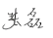
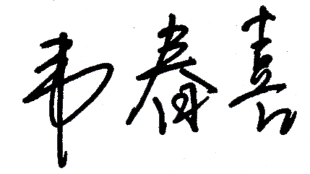
审核员： 审核组长： 受审核方代表：

日 期：2020年04月03日 日 期：2020年04月03日 日 期：
纠正措施验证（包括验证的主要内容和结果）

审核员： 日期：
不符合项纠正措施表
不符合项事实摘要：

计量设备（万用表/钳流表/绝缘电阻测试仪）未能提供检定报告。

纠正情况：

已联系送检中心，送检计量设备。

原因分析：

对GB/T 19001:2016 idt ISO 9001:2015标准7.1.5条款不够熟悉，导致计量校准设备（游标卡尺、万用表）未能提供检定报告。

纠正措施：
- 已联系送检中心，送检计量设备。
- 对相关人员进行GB/T 19001:2016 idt ISO 9001:2015培训。

预定完成日期：2020.4.10
受审核方纠正措施有效性的验证：

- 提供特种设备检测报告；
- 提供培训记录

验证人： 日期：
受审核方代表： 日期

